ST.CLARE'S SCHOOL JUNIORS
Летняя программа для детей 10-15 лет в Оксфоде
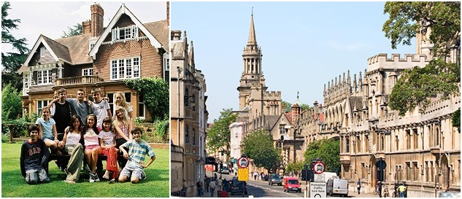
Замечательная возможность для детей 10-15 лет провести летние каникулы в Оксфорде – городе известном во всем мире своими университетами и образованием.
Школа находится на закрытой территории и является безопасным местом для обучения и отдыха студентов младшего школьного возраста. На территории есть бассейн, различные игровые площадки, теннисные корты, театр и сад.
Длительность программы: 3 недели.
Интенсивный курс состоит из 18 часов английского языка в неделю, программы из активных и спортивных мероприятий (плавание, арт-проекты, подвижные и командные игры, теннис), вечерняя программа, включая барбекю, вечеринки, диско, вечер кино, спортивные соревнования и игры.
Кроме того насыщенную программу дополняют увлекательные экскурсии, например, в Стоунхендж или замок Виндзор, музеи и достопримечательности Лондона.
Проживание в резиденции на территории школы в комнатах на 4-6 человек.
В программу включено:
- Уроки английского (18 часов в неделю)
- Максимально 15 человек в классе
- Учебные материалы
- Тестирование в начале курса для определения уровня английского
- Проживание в резиденции
- 3-х разовое питание
- Программа активных и спортивных мероприятий
- 3 экскурсии в неделю
- Сертификат о прохождении курса
- Трансфер из/в аэропорт Хитроу в дни заезда и отъезда (трансфер из/в другие аэропорты и вне время заезда оплачивается отдельно)
Стоимость программы: £3,257 за 3 недели.
Даты заездов: 5 июля - 25 июля и 26 июля – 15 августа.
Дополнительно оплачивается:
- перелёт
- трансфер
- консульский сбор и визовая поддержка

